
בס"ד | ט’ שבט תשפ”א
אור דוד

אורות הפרשה – הרב נאור מאיר גנון שליט"א.
המכה האחרונה שנחתה על המצריים הייתה מכת בכורות. לכאורה תמוה איך העם המצרי לא מחה על כך וביקש מפרעה לשחרר את עם ישראל? האמת היא שידוע לנו שבכורי מצרים מחו ואף נלחמו בשאר המצריים כמו שכתוב:"למכה מצרים בבכוריהם", אבל בכל אופן רוב המצריים ופרעה בכללם עדיין התנגדו לשחרר את ישראל למרות ששמעו על מכת בכורות שתיפול עליהם. כאן מצוי ההבדל בין ישראל לגויים:הקדושה שלנו היהודים היא שכל חיינו מתרכזים סביב הילדים. הרבי מאיז'ביצא אומר שבכל שנה בליל הסדר עליי להביט על עצמי ולבדוק האם חיי מתרכזים בילדיי? מה קורה כשהילד מפריע לי באמצע העבודה? עלינו לצאת ממצרים אחת ולתמיד וזה קורה במיוחד בליל הסדר, הלילה של הילדים שם עיקר המצווה היא לספר להם על יציאת מצרים ולתת להם לשאול שאלות. יהי רצון שנזכה והקב"ה יוציאנו מאפילה לאורה והמגיפה תעלם, ונזכה לביאת הגואל ולבניין אריאל אמן! (ע"פ רבי שלמה קרליבך זצ"ל). אוהב אתכם! שבת שלום ‎:-)‎

ענייני הזוהר – מעלת לימוד הזוהר הקדוש מגדולי ישראל.‬
אמרו בזוהר, שספר הזוהר לא יתגלה אלא באחרית הימים, דהיינו בימות המשיח... ומתוך שנגלה הזוהר בדורנו זה, הרי זו הוכחה ברורה שאנחנו נמצאים כבר בימות המשיח, בתחילתו של אותו הדור שעליו נאמר: "ומלאה הארץ דעה את ה'".
בעל הסולם, "מאמר לסיום הזוהר".

עץ החיים – פירוש הסולם על הזוהר, בא דף ל"ב ע”ב.
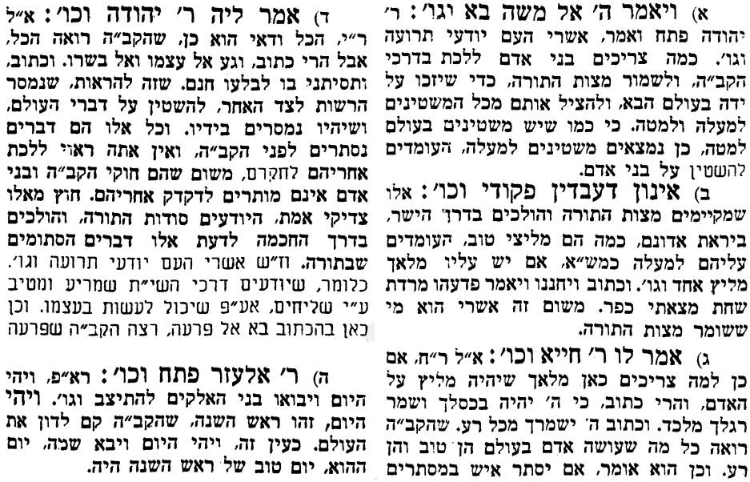
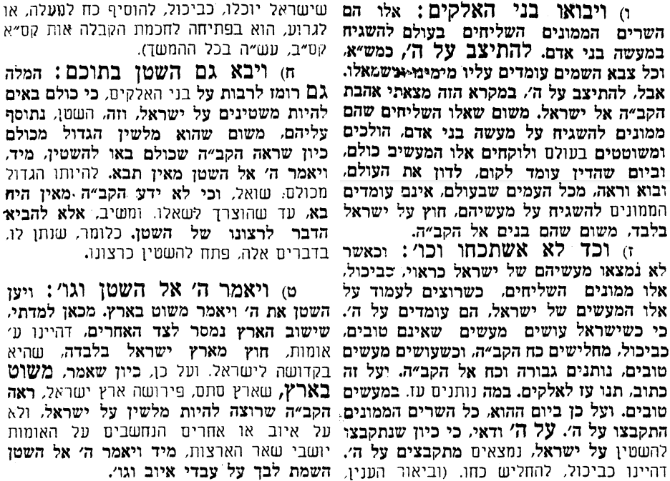
אביעה חידות מני קדם
חידון לפרשת "וישם" (שמואל-א' פרקים ח-יב) מקבילה ל-בא
על פי חיבורו של הבח"ה דוד צברדלינג ז"ל.
פתרונות לגליון הקודם: אבן העזר, בִּנְיָמִן, גת, דגון, התעלל, וישרנה

לתגובות, הקדשות והערות: or.david.way@gmail.com מוקדש להצלחת: עדי בת שושנה נעמי, נאור מאיר בן אסתר ורעייתו, אוריאל בן אלישבע חפצי ורעייתו, ניצן בן אילנה, אריאלה אילת בת אילנה, בתיה בת עופרה,לרפואת חיים דב בן ציפורה, גבריאל בן אלישבע חפצי. לזרע בר קיימא: יפית חיה בת יהודית, חיים חי בן אבלין יהודית. ולרפואת כלל חולי עמו ישראל. לע"נ: אליהו בן מרים. לקבלת העלון בדוא"ל נא לשלוח לכתובת: guy.zwerdling@gmail.com
שבת שלום

